Отчёт по лабораторной работе

Лабораторная работа №5

Подлесный Иван Сергеевич

Содержание

# Цель работы

​ При помощи Julia и Openmodelica построить фазовый портрет гармонического осциллятора и решение уравнения гармонического осциллятора для следующих случаев.

# Задание

$$\left\{\begin{matrix}\frac{\text{d}x}{\text{d}t}=−0.25x\left(t\right)+0.025x\left(t\right)y\left(y\right) \\ \frac{\text{d}y}{\text{d}t}=0.45y\left(t\right)−0.045x\left(t\right)y\left(t\right)\end{matrix}\right.$$

Постройте график зависимости численности хищников от численности жертв, а также графики изменения численности хищников и численности жертв при следующих начальных условиях: $x_{0}=8,y_{0}=11$. Найдите стационарное состояние системы.

# Теоретическое введение

Простейшая модель взаимодействия двух видов типа «хищник — жертва» - модель **Лотки-Вольтерры**. Данная двувидовая модель основывается на следующих предположениях:

1. Численность популяции жертв x и хищников y зависят только от времени (модель не учитывает пространственное распределение популяции на занимаемой территории)
2. В отсутствии взаимодействия численность видов изменяется по модели Мальтуса, при этом число жертв увеличивается, а число хищников падает
3. Естественная смертность жертвы и естественная рождаемость хищника считаются несущественными
4. Эффект насыщения численности обеих популяций не учитывается
5. Скорость роста численности жертв уменьшается пропорционально численности хищников

$$\left\{\begin{matrix}\frac{\text{d}x}{\text{d}t}=ax\left(t\right)+bx\left(t\right)y\left(y\right) \\ \frac{\text{d}y}{\text{d}t}=−cy\left(t\right)+dx\left(t\right)y\left(t\right)\end{matrix}\right.$$

В этой модели $x$– число жертв, $y$– число хищников. Коэффициент $a$ описывает скорость естественного прироста числа жертв в отсутствие хищников, $c$– естественное вымирание хищников, лишенных пищи в виде жертв.

# Выполнение лабораторной работы

## Выполнение в Julia

### Колебания гармонического осциллятора без затуханий и без действий внешней силы

На языке Julia я описал систему дифференциальных уравнений, по которой затем построил график решений и график фазового портрета для каждого из двух случаев.

Первый случай:

using Plots  
using DifferentialEquations  
  
const x0 = 8  
const y0 = 11  
  
state = [x0, y0]  
  
time = [0.0, 60.0]  
  
a = 0.25   
b = 0.025  
c = 0.45  
d = 0.045  
  
function F(du, u, p, t)  
 du[1] = -a*u[1]+b*u[1]*u[2]  
 du[2] = c*u[2]-d*u[1]*u[2]  
end  
  
problem = ODEProblem(F,state,time)  
solution = solve( problem, saveat=0.05)  
  
const X = Float64[]  
const Y = Float64[]  
  
for u in solution.u  
 x,y = u  
 push!(X, x)  
 push!(Y, y)  
end  
  
  
plt1 = plot(  
 dpi = 300,  
 size = (800,600),  
 title = "Изменение численности хищников и добычи"  
)  
  
plot!(  
 plt1,  
 solution.t,  
 X,  
 color =:red,  
 label = "Численность хищников"  
)  
  
plot!(  
 plt1,  
 solution.t,  
 Y,  
 color =:blue,  
 label = "Численность жертв"  
)  
  
savefig(plt1, "first.png")  
  
  
plt2 = plot(  
 dpi = 300,  
 size = (800,600),  
 title = "График зависимости изменения численности хищников и добычи"  
)  
  
plot!(  
 plt2,  
 X,  
 Y,  
 color =:red,  
 label = "зависимости изменения численности хищников и добычи"  
)  
  
savefig(plt2, "second.png")

Второй случай:

using Plots  
using DifferentialEquations  
  
const x0 = 8  
const y0 = 11  
  
state = [x0, y0]  
  
time = [0.0, 60.0]  
  
a = 0.25   
b = 0.025  
c = 0.45  
d = 0.045  
  
function F(du, u, p, t)  
 du[1] = -a*u[1]+b*u[1]*u[2]  
 du[2] = c*u[2]-d*u[1]*u[2]  
end  
  
problem = ODEProblem(F,state,time)  
solution = solve( problem, saveat=0.05)  
  
const X = Float64[]  
const Y = Float64[]  
  
for u in solution.u  
 x,y = u  
 push!(X, x)  
 push!(Y, y)  
end  
  
  
plt1 = plot(  
 dpi = 300,  
 size = (800,600),  
 title = "Изменение численности хищников и добычи"  
)  
  
plot!(  
 plt1,  
 solution.t,  
 X,  
 color =:red,  
 label = "Численность хищников"  
)  
  
plot!(  
 plt1,  
 solution.t,  
 Y,  
 color =:blue,  
 label = "Численность жертв"  
)  
  
savefig(plt1, "first.png")  
  
  
plt2 = plot(  
 dpi = 300,  
 size = (800,600),  
 title = "График зависимости изменения численности хищников и добычи"  
)  
  
plot!(  
 plt2,  
 X,  
 Y,  
 color =:red,  
 label = "зависимости изменения численности хищников и добычи"  
)  
  
savefig(plt2, "second.png")

### Полученные графики

В результате получаем два графика (рис. fig. 1 и fig. 2).

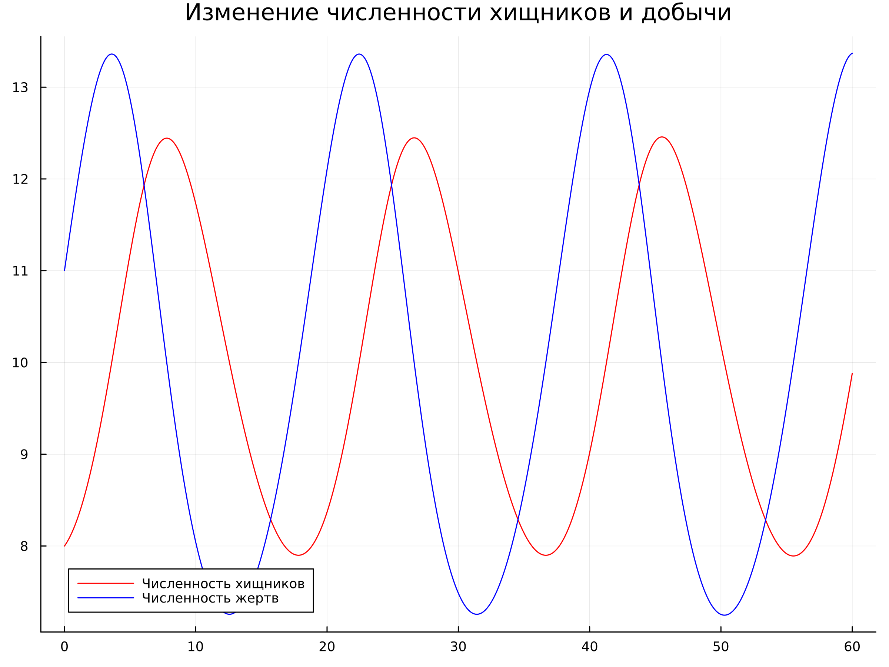

График

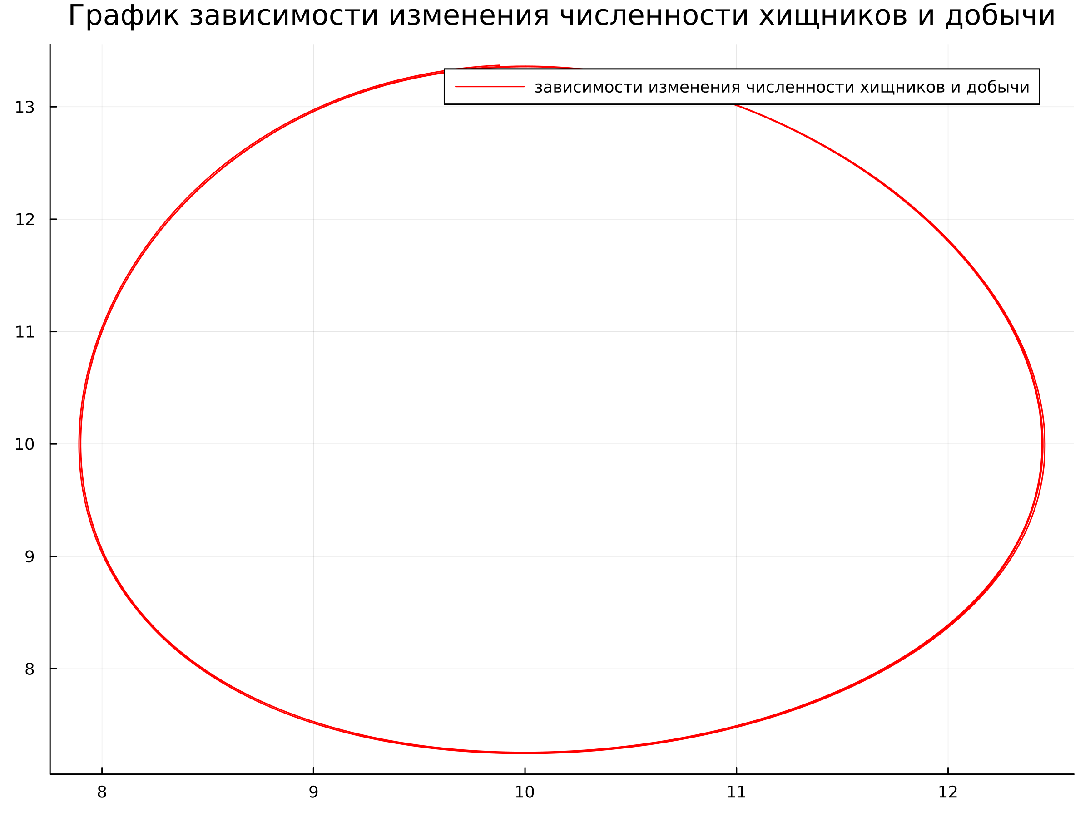

Рис. 1: График

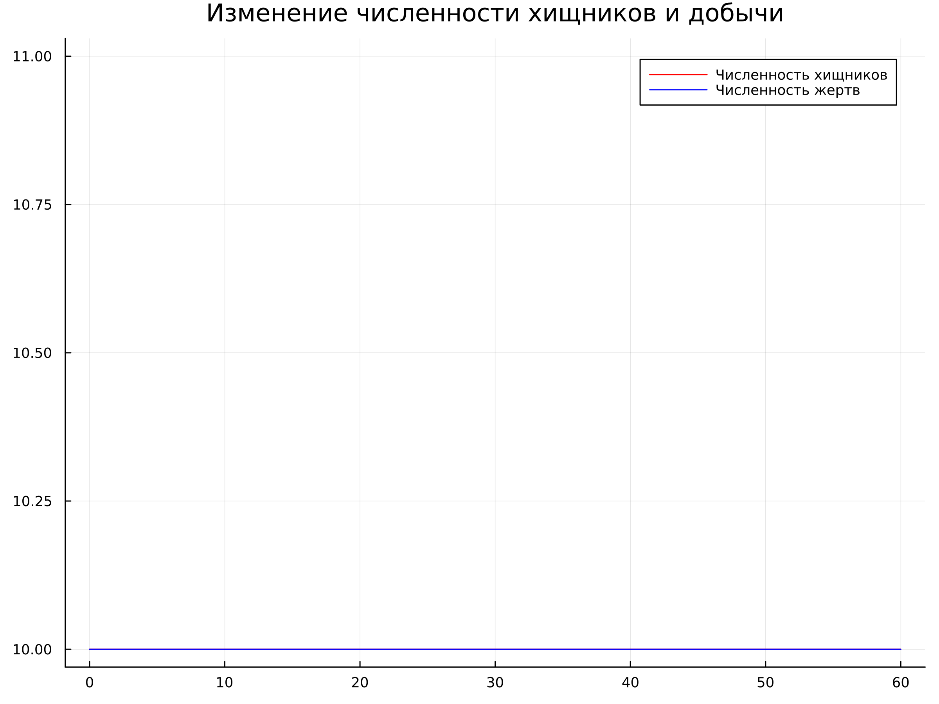

График

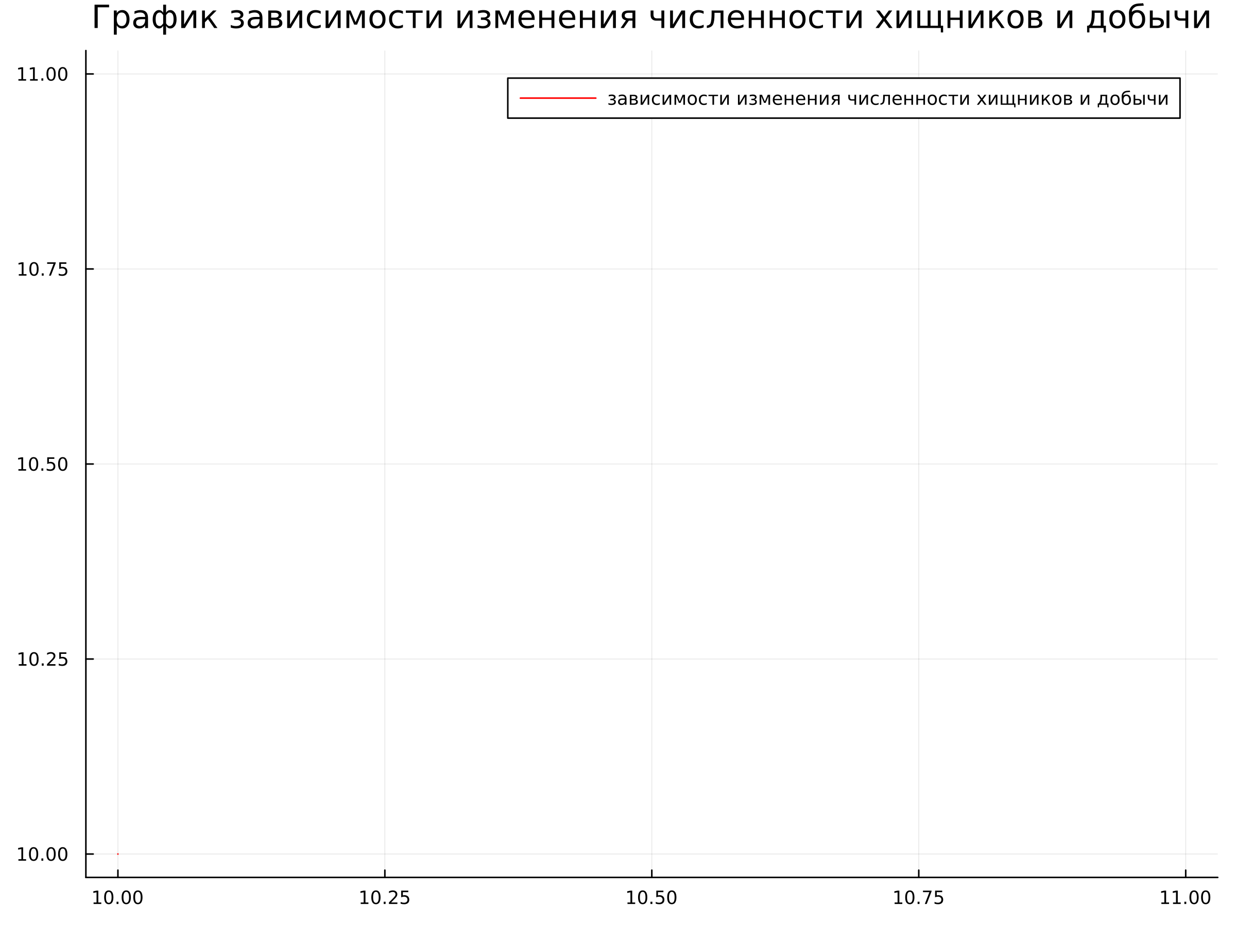

Рис. 2: Фазовый портрет

# Выводы

​ Мы смогли при помощи Julia и Openmodelica построить фазовый портрет гармонического осциллятора и решение уравнения гармонического осциллятора для заданных случаев.

# Список литературы